6 latki zajęcia na 10.06.2020
Temat: Góralskie liczenie.
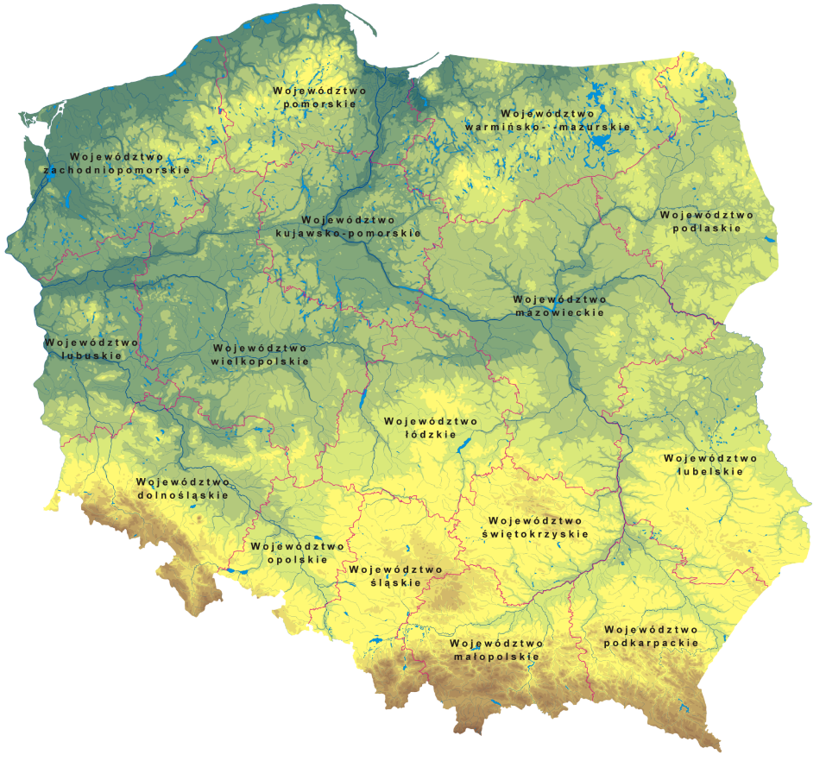
Na wakacje można wybrać się również w góry. Pasma górskie zaznaczone są na mapie Polski brązowym kolorem, są widoczne na dole mapy naszego kraju. W górach wypasa się owce, które dają mleko i wełnę. Z mleka wyrabiane są sery, a z owczej wełny ciepłe swetry, skarpety i rękawice. Na pastwiskach owcami zajmuje się juhas. Słowo „juhas” oznacza owczarz, czyli osobę która pasie owce i opiekuje się nimi.
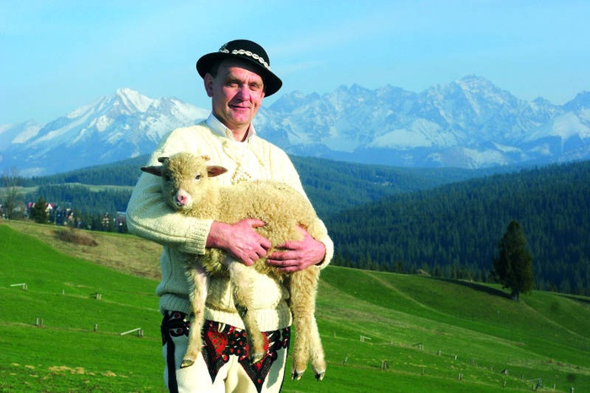
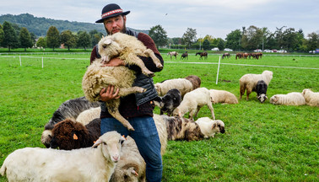

Ćwiczenia matematyczne. Proszę wykonać z dzieckiem poniższe ćwiczenia przy pomocy dostępnych liczmanów.
- Na hali, na hali 10 owiec juhas pasie Dwie w góry mu uciekły. Ile teraz masz owiec, juhasie?
- Do zagrody 9 owiec wpędził juhas młody. Ale cztery starsze owce uciekły z zagrody. Policz teraz szybko mi –ile owiec w zagrodzie śpi?
- Na hali, na hali raz się tak zdarzyło że do 7 starszych owiec 3 młode przybyły. Powiedz teraz mi –ile wszystkich owiec w zagrodzie śpi?
- Na łące pod górą juhas owce pasie; cztery czarne owce i pięć białych hasa. Ile wszystkich owiec jest w stadzie juhasa?
Czas wolny w wakacje można również spędzić z rodzicami w kinie. Olek i Ada wybrali się tam z mamą.
Proszę przeczytać dziecku tekst w Książce s. 92–93. dzieci, które czytają samodzielnie, lub podejmują próby czytania zachęcam do przeczytania opowiadania o tym, gdzie wybrali się Olek i Ada z mamą. Proszę żeby dziecko na podstawie ilustracji opowiedziało co robiła małpka.

